Лекція 6
МАТЕРІАЛЬНІ ОСНОВИ СПАДКОВОСТІ
Ген як елементарна одиниця спадковості

- В уявленні Г. Менделя одиницею спадковості був фактор, який контролював прояв у домінантному або рецесивному стані однієї ознаки.
- Термін «ген» був запропонований в 1909 р. данським ученим Вільгельмом Йохансеном для опису спадкоємного фактора.
- Це похідний термін від слова генетика, який вже раніше, в 1905 році був запропонований Вільямом Бетсоном з грецької genetikos.
- На той час хімічна природа гену залишалась повністю невідомою.
- Хоча хромосоми на той час були вже описані
- Роботи Томаса Моргана 1910 р. довели, що ген – це локус (від лат. locus – місце) хромосоми, який займає у ній певне положення.
Томасом Морганом було доведено зв'язок між хромосомами і спадковістю

Томас Гант Морган, США
Лауреат Нобелівської премії з фізіології та медицини 1933 р.
«За відкриття, пов'язані з роллю хромосом у спадковості».

- Томасом Морганом сформульована
Хромосомна теорія спадковості
згідно якої хромосоми, укладені в ядрі клітини, є носіями генів і є матеріальною основою спадковості.

Основні положення
хромосомної теорії спадковості
- Гени розташовані в хромосомах у лінійному порядку;
- різні хромосоми мають неоднакові набори генів і кожна з негомологічних хромосом має свій унікальний набір генів;
- кожен ген займає в хромосомі певну ділянку - локус;
- Алельні гени займають у гомологічних хромосомах однакові ділянки;
- кожен біологічний вид характеризується певним каріотипом (набором хромосом) — кількістю та особливостями будови окремих хромосом.
- усі гени однієї хромосоми утворюють групу зчеплення, завдяки чому деякі ознаки успадковуються зчеплено;
- сила зчеплення між двома генами, розташованими в одній хромосомі, обернено пропорційна відстані між ними;
- зчеплення між генами однієї групи порушується внаслідок обміну ділянками гомологічних хромосом у профазі першого мейотичного поділу (процес кросинговеру)

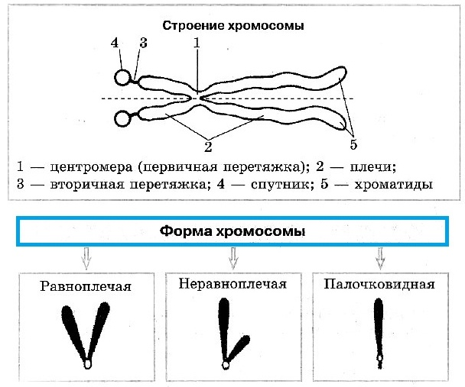
- Центромера (первинна перетяжка) — найбільш спіралізована частина хромосоми.
- В залежності від розташування центромери виділяють три типи хромосом:
- Метацентричні хромосоми — рівноплечові хромосоми, в яких центромера знаходиться посередині хромосоми і плечі рівної або майже однакової довжини;
- Субметацентричні — нерівноплечові хромосоми, в яких центромера зміщена від середини і одне плече довше за інше;
- Акроцентричні хромосоми — це хромосоми, в яких центромера розміщена близько до одного із кінців і одне плече довше, а друге — дуже коротке і часто малопомітне;
- Ще існують телоцентричні хромосоми — такі хромосоми виникають в результаті відриву одного плеча, у них залишається тільки одне плече з центромерою на кінці.
В нормальному каріотипі такі хромосоми не зустрічаються.
- Гомологічні хромосоми — хромосоми однієї пари. У диплоїдному наборі хромосом, де кожна хромосома має свого гомологічного "партнера".
- Негомологічні хромосоми є хромосомами, які не належать до однієї пари.
Правила хромосом
(закономірності їхнього існування у клітинах)
- 1. Правило постійності числа хромосом. Кількість хромосом та характерні особливості їхньої будови — видова ознака.
Це число не залежить від ступеня організації і не завжди вказує на філогенетичну спорідненість.
в мухи-дрозофіли Drosophila melanogaster - 8 хромосом ,
в людини — 46 хромосом,
в річкового рака Astacus fluviatalis — 116 хромосом.
Одне й те саме число може траплятись у дуже далеких одна від одної форм, а в близьких видів — дуже відрізнятися..
- 2. Правило парності хромосом.
Кожна хромосома в соматичній клітині організму диплоїдна, тобто представлена парою: у людини 23 пари, у шимпазе — 24, у дрозофіли — 4, у гороху — 7 пар хромосом.
- 3. Правило індивідуальності хромосом
Гомологічні хромосоми однакові за формою та будовою, розташуванням центромер, хромомер, інших деталей будови.
Кожна пара хромосом характеризується індивідуальними особливостями і зберігає їх у ряді поколінь.
Негомологічні хромосоми завжди мають відмінності.
- 4. Правило неперервності хромосом (хромосома від хромосоми).
- Хромосоми, як і клітини, не виникають заново, а утворюються від уже наявних хромосом шляхом самовідтворення (реплікації) в S-періоді інтерфази
У сучасному розумінні ГЕН – це функціональна одиниця молекули ДНК, яка контролює послідовність амінокислот у закодованому поліпептидному ланцюзі.
- Ген – це відрізок ДНК або РНК (у деяких вірусів), що складається з нуклеотидів, число і взаєморозташування яких визначають специфічність кожного гена.
- Ген – це дискретна одиниця спадковості, за
допомогою якої відбувається запис, зберігання і передача генетичної інформації у ряді поколінь.
Властивості гена
- дискретність – гени не змішуються;
- стабільність - здатність зберігати структуру;
- лабільність - здатність багаторазово мутувати;
- множинний алелізм - багато генів існують в популяції в великій кількості форм;
- алельність - наявність двох форм гена;
- специфічність - кожен ген кодує свій продукт;
- плейотропія - множинний ефект гена;
- експресивність - ступінь вираженості гена в ознаці;
- пенетрантність - частота прояву гена в фенотипі;
- ампліфікація - збільшення кількості копій гена;
- епістатична дія - властивість модифікувати дію інших генів

Функції гена
- зберігання спадкової інформації;
- керування біосинтезом білків клітині;
- редуплікації ДНК і РНК (подвоєння генів під час поділу);
- репарації (відновлення) пошкоджених ДНК і РНК;
- забезпечення спадкової мінливості клітин і організмів;
- контроль за індивідуальним розвитком клітин і організмів;
- рекомбінації (розрив і об єднання в іншому порядку) .

